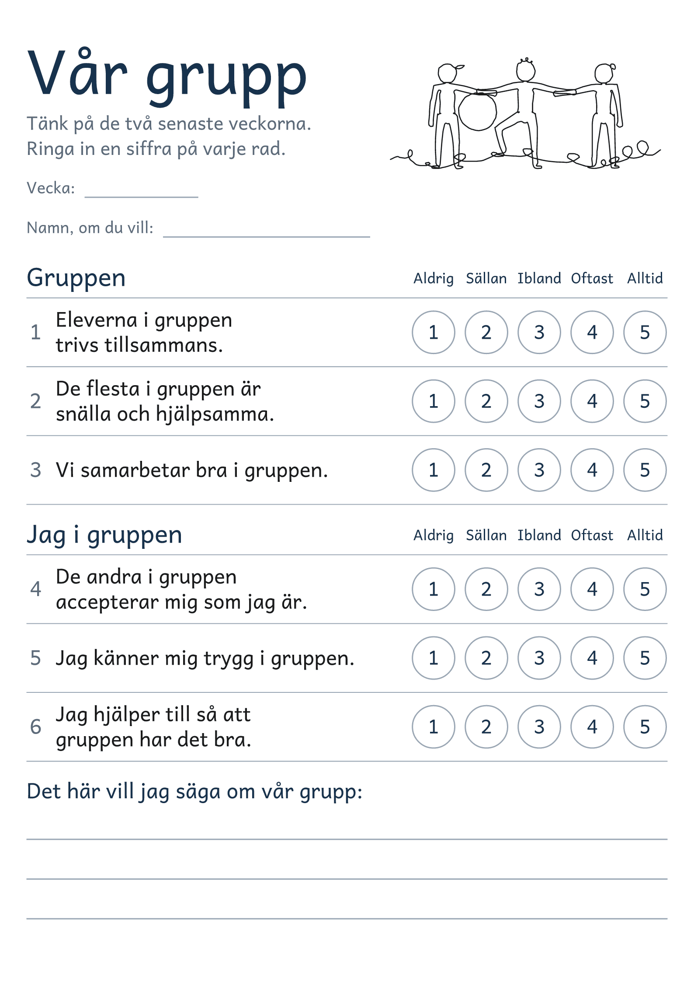
© Niclas Fohlin · niclasfohlin.se/stodundervisning/gruppstarkande-aktiviteter

